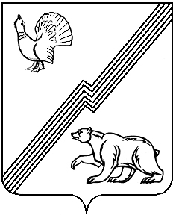
АДМИНИСТРАЦИЯ ГОРОДА ЮГОРСКА
Ханты-Мансийского автономного округа - Югры

ДЕПАРТАМЕНТ

МУНИЦИПАЛЬНОЙ СОБСТВЕННОСТИ

И ГРАДОСТРОИТЕЛЬСТВА

ПРИКАЗ

от 07 ноября 2012 года № 232

О внесении изменений
в приказ департамента
от 29.11.2011 №181

В целях внедрения программно-целевого метода бюджетного планирования, в рамках реализации ведомственной целевой программы «Основные направления развития в области управления и распоряжения собственностью муниципального образования городской округ город Югорск на 2012-2014 годы», в соответствии с постановлением администрации города Югорска от 10.10.2012 №2560 «О долгосрочных целевых программах города Югорска и ведомственных целевых программах»:
Внести изменения в приказ департамента муниципальной собственности и градостроительства администрации города Югорска от 29.11.2011 №181 «Об утверждении ведомственной целевой программы «Основные направления развития в области управления и распоряжения собственностью муниципального образования городской округ город Югорск на 2012-2014 годы» следующего содержания:
1.В названии и тексте приказа цифры «2012-2014» заменить цифрами «2012-2015».
2. Приложение к приказу изложить в новой редакции (приложение).
3.Контроль за исполнением Программы возложить на заместителя директора департамента муниципальной собственности и градостроительства администрации города Югорска Е.В. Колчину.

Первый заместитель
главы администрации города-
директор департамента С.Д. Голин

Исполнитель: Котлова Анна Викторовна
Телефон: 8(34675) 5-00-14

